auto encoder

# 라이브러리 링크

직접 구현 가능

# 기초 설명

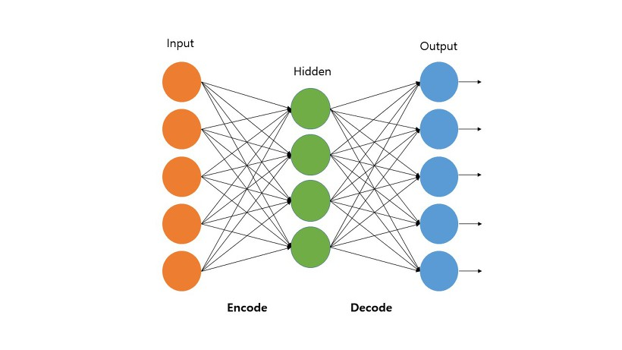

차원 축소 등을 위해 표현학습 또는 특징학습을 비지도 학습의 형태로 학습하는 신경망.

# 버전 정보

* Torchvision == 0.11.2 +cu102 (pip install torchvision)
* Torch >= 1.10.1 + cu102 (pip install torch)
* numpy >= 1.19.5 (pip install numpy)
* matplotlib >= 3.2.2 (pip install matplotlib)

# 데이터셋 설명 및 출처

* Fashion MNIST 데이터 셋

# 코드 설명

* Auto encoder를 사용하여 만들어낸 이미지와 실제 Fashion 데이터 셋을 비교하는 코드.

# 검증 방법

* 테스트 데이터 셋을 바탕으로 만들어낸 이미지와 실제 Fashion 데이터 셋을 비교하여 검증함.